Для сельхозтоваропроизводителей

Блок 1 "Регистрация и формирование цифрового профиля получателя МГП"

Цифровой профиль
Цифровой профиль – это совокупность сведений о получателе:
- Сведения о представителе
- Сведения об организации
- Сведения об объектах учета
- Показатели ОХД
Чем полнее заполнен цифровой профиль получателя, тем точнее система подбирает подходящую меру господдержки и меньше времени получатель затрачивает на оформление заявки и сдачу отчетности.
ИС ЦС АПК собирает показатели исключая дублированное внесение данных, что позволяет формировать Единый лист показателей. Данная функциональность системы позволяет осуществлять сбор отчетности как «по показателям» так и «по регламентным формам сбора».

1.2. Авторизация ЕСИА, выбор под кем заходим
Для регистрации в системе и начала заполнения цифрового профиля пользователь должен получить учетную запись ЕСИА. Получение учетной записи ЕСИА осуществляется вне системы ИС ЦС АПК и обеспечивается либо уполномоченными банками, либо через центры обслуживания, Почту России.
Главная страница, портала содержит информацию и для не авторизованных пользователей:
- каталог МГП, выполненный в виде интерактивной карты
- примеры виджетов статистики и аналитики по результатам доведения МГП
- новостной блок
- блоки с популярными МГП и сервисами в регионе
Данные блоки будут динамически формироваться на основе статистической информации о работе системы в процессе ее эксплуатации.
- Для авторизации необходимо перейти на главную страницу портала «ИС ЦС АПК»: https://dev-mcx.ru/ и нажать кнопку «Войти».
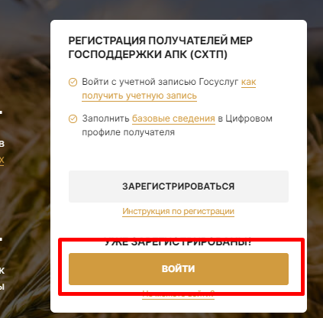

- Далее для авторизации необходимо выбрать «Вход для внешних пользователей ЕСИА (получатель МГП) и выбрать «Госуслуги».

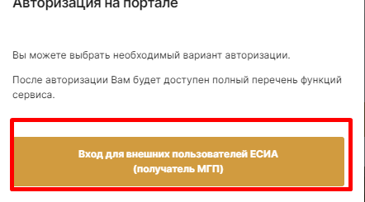
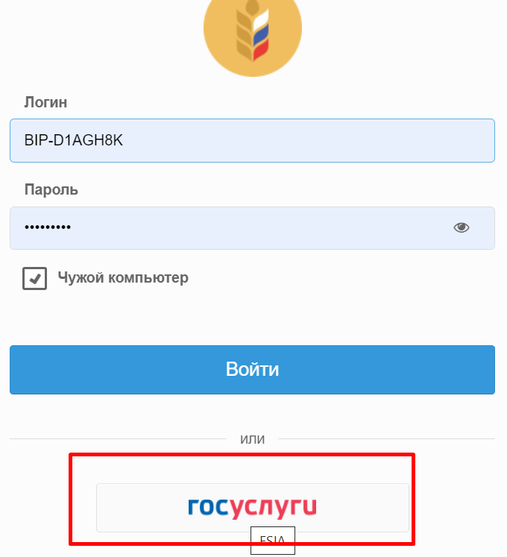
Вход в систему может быть осуществлен как в качестве физического лица, так и в качестве представителя организации, ИП или КФХ.
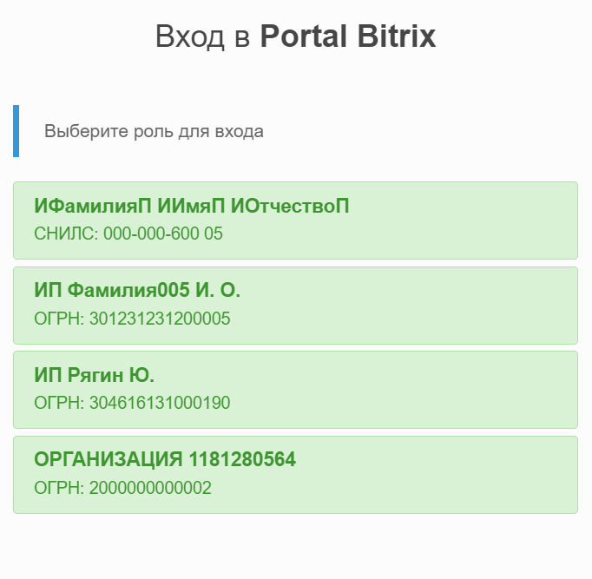
После успешной авторизации система выводит цифровой профиль получателя МГП АПК. Профиль разделен на несколько блоков. Первый блок – сведения о представителе организации.
Если мы авторизуемся под руководителем организации, то система выведет всех представителей с возможностью просмотра их контактных сведений.

Карточка представителя. Контактные сведения.
Система выводит перечень сведений о представителе, часть из которых уже заполнена на основании сведений, полученных из ЕСИА. Изменение этих данных невозможно.
В системе предусмотрена возможность редактирования контактных сведений (в данном случае адреса эл почты и телефона) и назначения их в качестве основных для информирования в рамках процесса получения МГП АПК.

Сведения об организации. Атрибуты, получаемые по системе межведомственного взаимодействия. ОКВЭД и ОКПД для подбора
Блок «Организация – основные сведения» содержит перечень атрибутов организации, часть из которых уже заполнена на основании сведений, полученных из ЕСИА. Изменение этих данных невозможно.
Под атрибутами понимается набор основных сведений, характеризующих организацию (например, «Наименование организации», «Адрес», Идентифицирующие сведение, как-то: ИНН, ОГРН и др.), реквизитный состав заполняется в зависимости от организационно-правовой формы пользователя (Юридическое лицо, Индивидуальные предприниматель, КФХ)
Помимо базовых и дополнительных атрибутов организации, часть которых заполняется на основании сведений, получаемых из смежных систем, например ЕСИА, ЕГРЮЛ\ЕГРИП и др в системе предусмотрена возможность ведения сведений о видах деятельности СХТП и производимой с\х продукции. Сведения о видах деятельности (основном и дополнительных) мы получаем из ЕГРЮЛ\ЕГРИП (сервисы ФНС). Сведения о видах деятельности вносятся вручную.

1.5 Статус СХТП
Одним из важных требований к получению МГП АПК является наличие у получателя статуса СХТП. Статус СХТП в ИС ЦС АПК устанавливается несколькими способами:
- В системе еще нет отчетности получателя или нет иных сведений, определяющих его как СХТП (например СПОК) – получатель заполняет анкету и ему присваивается предварительный статус СХТП
- В системе есть отчетность или иные сведения определяющие его как СХТП (например СПОК) – статус присваивается автоматически
- Статус может быть изменен ответственным от РОУ\МОУ с подтверждением действия электронной подписью

1.6. Сведения об объектах учета, ЗСН, связь с ЕФИС
Важными сведениями о получателе, используемыми для проверки возможности получения МГП, расчета распределения МГП, заполнения документов являются сведения об объектах учета.
Под объектами учета понимаются активы, материальные ценности, основные или оборотные средства получателя МГП.
Предварительно в системе содержится определенный перечень объектов учета в категориях основных и оборотных средств.
Для добавления типов объектов учета и атрибутивного состава в системе создается функционал управления (создания, редактирования, удаления) объектов учета.
В системе поддерживается версионность сведений по объектам учета.
Сведения по объектам учета могут вносится как вручную, так и автоматически из других информационных систем (мастер систем для этих данных).
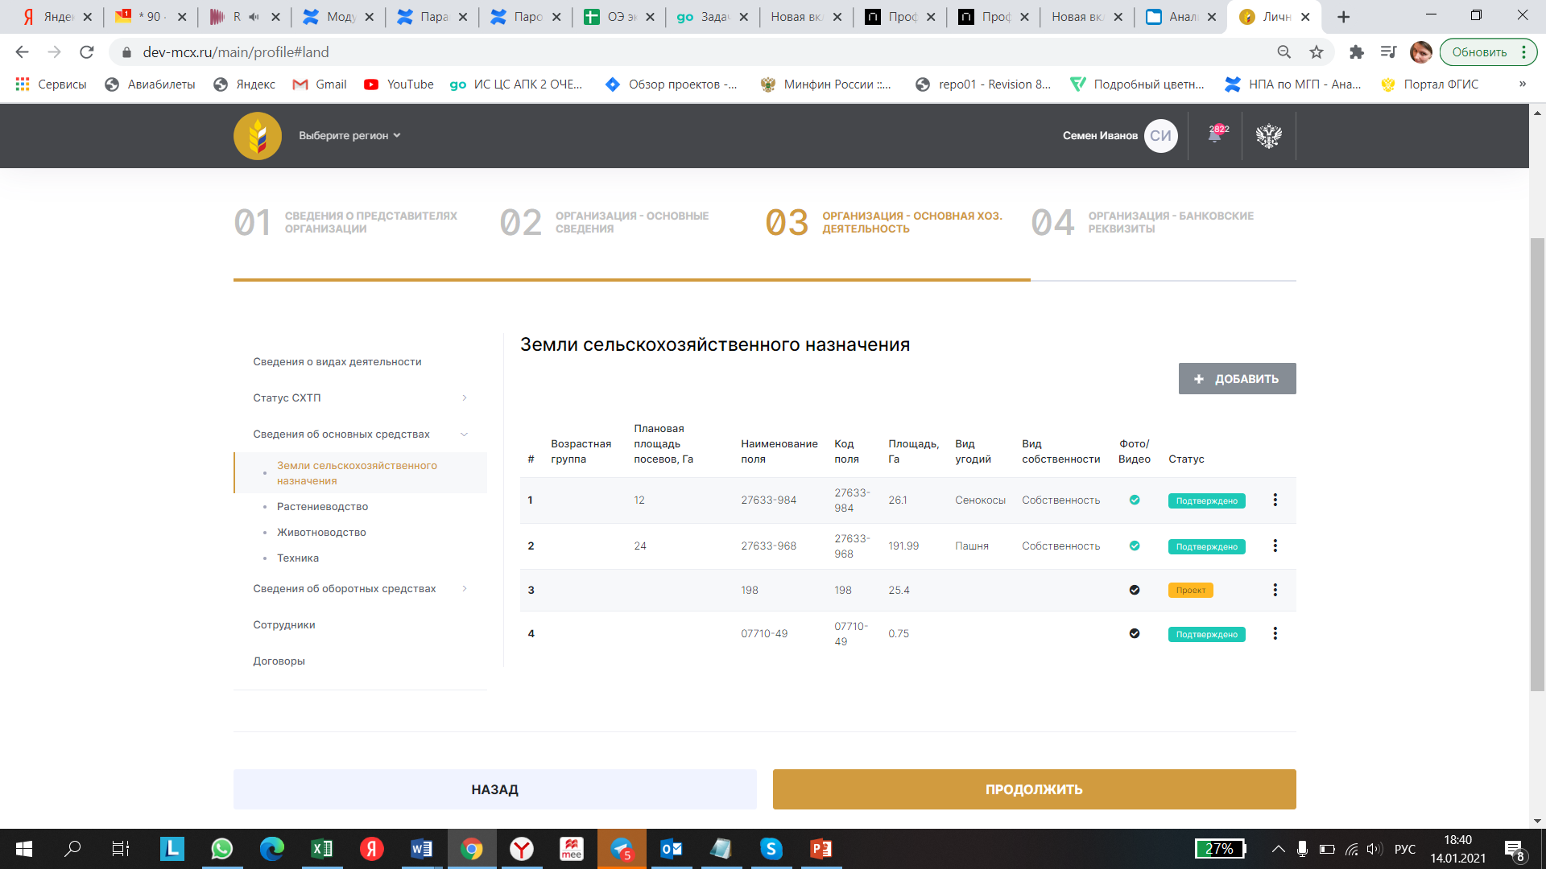
Для просмотра сведений необходимо перейти во вкладку «Организация – основная хоз. Деятельность». На этом интерфейсе мы видим интеграцию с ЕФИС. Система дает возможность сформировать заявку на изменения сведений в ЕФИС, при обнаружении расхождений.

1.7. Показатели ОХД. Заполнение
Одним из самых важных объектов системы является показатель. Показатели используются как для проверки возможности получения МГП, расчета распределения МГП, заполнения документов, так и для формирования и представления отчетности.
Показатели ОХД – это тип показателей ИС ЦС АПК, характеризующих деятельность получателя МГП, которые заполняются либо в личном кабинете пользователя либо в рамках модуля сбора отчетности и доступны для просмотра внутренним пользователям системы.
Для управления показателями ИС ЦС АПК, в том числе показателями ОХД в системе разработан единый функционал (компонент) Конструктор показателей ИС ЦС АПК, который в зависимости от типа показателя позволяет настроить весь его атрибутивный состав (измерения), указать формулы расчета, связь с другими показателями и т.п.
Функционал управления показателями ОХД доступен для внутренних пользователей системы, при этом сотрудники МСХ могут управлять показателями распространяющимися на всю РФ, а сотрудники РОУ АПК только показателями для своего субъекта РФ. В итоге в системе формируется единый реестр показателей. Процесс управления показателями контролируется системой в части недопущения дублирования показателей на разных уровнях, система обеспечивает переиспользование показателей для различных субъектов РФ.
Показатели ОХД, также находятся во вкладке «Организация – основная хоз. Деятельность» цифрового профиля.

